**TERMO DE REFERÊNCIA - Simplificado**

#### DO OBJETO

Registro de Preços para futura e eventual Aquisição de Materiais Gráficos (Capas de Processos, Envelopes e Timbrados) para atendimento aos diversos Órgãos e Entidades da Administração Pública do Município de Maceió, nas especificações e quantidades constantes no Anexo I deste Termo de Referência.

#### JUSTIFICATIVA

* 1. O Município de Maceió tem por competência institucional a promoção e execução de licitações no âmbito do Município, conferindo a Agência Municipal de Regulação de Serviços Delegados - ARSER a execução desta tarefa, tudo de acordo com o que dispõe a Lei Municipal nº 6.592/2016.
  2. No âmbito da ARSER está a competência de planejamento, coordenação e controle de procedimentos de compras centralizadas de serviços e materiais de uso comum para atendimento às demandas de todos os órgãos da Administração Pública Municipal.
  3. Para o planejamento das compras centralizadas foram mapeados serviços e materiais de uso comum entre os diversos Órgãos e Entidades da Administração Pública Municipal, para os quais se requer a coordenação e controle de compras visando o constante atendimento da administração.
  4. A contratação centralizada proporciona uma melhoria nos procedimentos técnicos e administrativos, além da redução do número de processos licitatórios, auferindo a administração redução de custos operacionais e eficiência gerencial.
  5. A realização de elevados números de processos licitatórios, utilizando-se de distintas modalidades de licitação demanda elevados custos operacionais, administrativos e financeiros, além de dificultar a uniformização dos procedimentos e a aplicação das melhores práticas.
  6. A unificação e centralização do procedimento de aquisição de materiais e serviços proporcionam melhorias no planejamento da demanda física, orçamentária e financeira induzindo a um suprimento eficaz, reduzindo a disparidade de preços na aquisição de produtos da mesma natureza, além da possibilidade de economia de escala, contemplando novas tecnologias.
  7. A Administração Pública Municipal ao lançar uma licitação centralizada sinaliza fortemente ao mercado fornecedor de que existe planejamento em suas aquisições e que se busca as melhores negociações.
  8. A legislação vigente que regula as aquisições no setor público alberga instrumentos que podem ser utilizados e possibilitam maior eficiência nas aquisições e melhoria na gestão, tais quais a adoção de Sistema de Registro de Preços – SRP.
  9. Dentre as vantagens do Sistema de Registro de Preços, definido no Decreto Municipal nº 7.496 de 11 de abril de 2013, destaca-se:
* A vigência da Ata de Registro de Preços é de 12 (doze) meses;
* É dispensável a dotação orçamentária para iniciar a licitação;
* Possibilidade de atendimento aos variados tipos de demandas;
* Redução de volume de estoque;
* Redução do número de licitações;
* Redução dos custos de processamento de licitação;
* Previsão de aquisições frequentes do produto a ser licitado, diante de suas características e natureza;
* Impossibilidade de definir previamente a quantidade exata do objeto a ser adquirido.
  1. Nesse sentido, a aquisição destes materiais é essencial para a continuidade e manutenção dos serviços administrativos realizados nos diversos setores dos Órgãos da Administração Municipal, sendo necessário para a reposição, bem como, para a manutenção dos estoques.
  2. Justifica-se ainda a aquisição, em razão da necessidade de suprir a demanda dos referidos materiais de consumo, conforme estimativa e levantamento de quantitativos realizados pela ARSER.

1. **DOS ANEXOS**
   1. Fazem parte integrante deste Termo de Referência os seguintes anexos:
      1. ANEXO I – DAS ESPECIFICAÇÕES DOS MATERIAIS
      2. ANEXO II – MODELO
      3. ANEXO III –ENDEREÇOS DE ENTREGA
2. **DAS CONDIÇÕES DE FORNECIMENTO** 
   1. Sempre que julgar necessário o Órgão Contratante solicitará, durante a vigência da ARP, o fornecimento dos produtos registrados na quantidade necessária, mediante a elaboração do instrumento contratual.
   2. A Contratante não estará obrigada a adquirir os produtos registrados, contudo, ao fazê-lo cada órgão participante solicitará um percentual mínimo de 1% (um por cento) do seu quantitativo registrado individualmente.
   3. A Arte será fornecida pelo órgão solicitante quando da emissão da ordem de fornecimento, e estará sujeita à aprovação, para autorização da confecção e entrega do material.
      1. Caso seja constatada alguma desconformidade com o modelo solicitado, a arte não será aprovada, sendo devolvida e a empresa terá 03 (três) dias, contados da data da devolução para efetuar as correções apontadas.
   4. Após a aprovação da arte, a Contratada deverá fornecer os produtos no prazo máximo de 30 (trinta) dias, de acordo com a solicitação da Contratante, através de ordens de fornecimento, que deverão conter data de expedição, quantidade pretendida, local e demais condições de entrega, preços unitário e total, carimbo e assinatura do responsável pela requisição.
   5. Os produtos deverão ser entregues ao servidor responsável pelo Setor de Almoxarifado de cada Órgão ou Entidade do Município de Maceió conforme o Anexo III, acompanhados da documentação fiscal, juntamente com cópia da Nota de Empenho/Ordem de Fornecimento, no horário das 08h00 às 14h00 de segunda-feira a sexta-feira.
   6. O produto será objeto de recebimento provisório e definitivo, nos termos do art. 73, II “a” e “b”, da lei Federal nº 8.666/1993.
3. **DO PAGAMENTO**
   1. O pagamento será efetuado pela Contratante, de acordo com o quantitativo efetivamente executado, através de depósito bancário em conta corrente fornecida pela contratada, em até 30 (trinta) dias, contados da apresentação de requerimento, nota fiscal, recibo e certidões necessárias, devidamente analisadas e atestadas pelo servidor designado pela Contratante.
   2. Havendo erro na Fatura/Nota Fiscal/Recibo, ou outra circunstância que desaprove a liquidação, o pagamento será sustado, até que sejam tomadas as medidas saneadoras necessárias.
   3. Os pagamentos podem ser realizados com recursos próprios e/ou com recursos de convênios.
4. **DISPOSIÇÕES GERAIS/INFORMAÇÕES COMPLEMENTARES**
   1. O Setor Técnico competente auxiliará o pregoeiro nos casos de pedidos de esclarecimentos, impugnações e análise de propostas.
   2. Eventuais pedidos de informações/esclarecimentos deverão ser encaminhados a Agência Municipal de Regulação de Serviços Delegados - ARSER, através do email: gerencia.planejamento@arser.maceio.al.gov.br, telefone para contato (82) 3315-3713/14/15.

Maceió, 03 de Outubro de 2018.

Amanda Teixeira Melo

Divisão de Planejamento e Contratações/ARSER

**ANEXO I**

**DAS ESPECIFICAÇÕES DOS MATERIAIS**

**OBJETO**

O objeto perfaz Registrar de Preços para aquisição de Materiais Gráficos (Capas de Processos, Envelopes e cartões Timbrados) para atendimento aos diversos Órgãos e Entidades da Administração Pública do Município de Maceió, nas especificações e quantidades abaixo:

| **ITEM** | **PRODUTO** | **UNIDADE** | **QUANTIDADE ESTIMADA** |
| --- | --- | --- | --- |
| 01 | Capas para processo administrativo em papel offset de 230g, medindo 230mm de largura (± 2mm) x 320mm de comprimento (± 2mm), na cor **BRANCA**, com perfuração dupla eqüidistantes ao centro da margem esquerda da frente da capa, com o brasão e os inscritos coloridos impressos no centro superior e listras na lateral direta. Impressão do brasão (medindo aproximadamente 3,0 cm L x 3,5 cm A) nas cores, verde, vermelho, azul e amarelo ouro, listras verticais nas cores, verde vermelho e azul, conforme modelo disponível no Anexo II. | Und |  |
| 02 | Capas para processo administrativo em papel offset de 230g, medindo 230mm de largura (± 2mm) x 320mm de comprimento (± 2mm), na cor **VERMELHA**, com perfuração dupla eqüidistantes ao centro da margem esquerda da frente da capa, com o brasão e os inscritos coloridos impressos no centro superior e listras na lateral direta. Impressão do brasão (medindo aproximadamente 3,0 cm L x 3,5 cm A) nas cores, verde, vermelho, azul e amarelo ouro, listras verticais nas cores, verde vermelho e azul, conforme modelo disponível no Anexo II. | Und |  |
| 03 | Capas para processo administrativo em papel offset de 230g, medindo 230mm de largura (± 2mm) x 320mm de comprimento (± 2mm), na cor **VERDE**, com perfuração dupla eqüidistantes ao centro da margem esquerda da frente da capa, com o brasão e os inscritos coloridos impressos no centro superior e listras na lateral direta. Impressão do brasão (medindo aproximadamente 3,0 cm L x 3,5 cm A) nas cores, verde, vermelho, azul e amarelo ouro, listras verticais nas cores, verde vermelho e azul, conforme modelo disponível no Anexo II. | Und |  |
| 04 | Cartão em papel offset branco, 240g, med. 16x11 cm, impressão de brasão nas cores, verde, vermelho, azul e amarelo ouro. | Und |  |
| 05 | Envelope em papel offset branco, 90g, med. 16,5 x 11,4 cm, impressão de brasão nas cores, verde, vermelho, azul e amarelo ouro. | Und |  |
| 06 | Envelope Extra Grande, em papel offset branco, de no mínimo 120g, tipo saco, com timbre, brasão colorido, medindo aproximadamente 420 x 300mm (± 2mm). Impressão do brasão (medindo aproximadamente 2,5 cm L x 3,0 cm A) nas cores, verde, vermelho, azul e amarelo ouro, listras verticais nas cores, verde vermelho e azul, conforme modelo disponível no Anexo II. | Und |  |
| 07 | Envelope Tamanho Ofício, em papel offset branco, de no mínimo 90g, com timbre, brasão colorido, medindo aproximadamente 260 x 360mm (± 2mm).  Impressão do brasão (medindo aproximadamente 2,5 cm L x 3,0 cm A) nas cores, verde, vermelho, azul e amarelo ouro, listras verticais nas cores, verde vermelho e azul, conforme modelo disponível no Anexo II. | Und |  |
| 08 | Envelope Tamanho 1/2 ofício em papel offset branco, de no mínimo 90g, com timbre, brasão colorido, medindo aproximadamente 160 x 230mm (± 2mm). Impressão do brasão (medindo aproximadamente 2,0 cm L x 2,5 cm A) nas cores, verde, vermelho, azul e amarelo ouro, listras verticais nas cores, verde vermelho e azul, conforme modelo disponível no Anexo II. | Und |  |
| 09 | Envelope tipo convite em papel offset, branco, de no mínimo 90g, com timbre, brasão colorido, medindo aproximadamente 230 x 115mm (± 2mm). Impressão do brasão (medindo aproximadamente 2,0 cm L x 2,5 cm A) nas cores, verde, vermelho, azul e amarelo ouro, listras verticais nas cores, verde vermelho e azul, conforme modelo disponível no Anexo II. | Und |  |

Maceió/AL, 03 de Outubro de 2018.

**ANEXO II**

**MODELO**

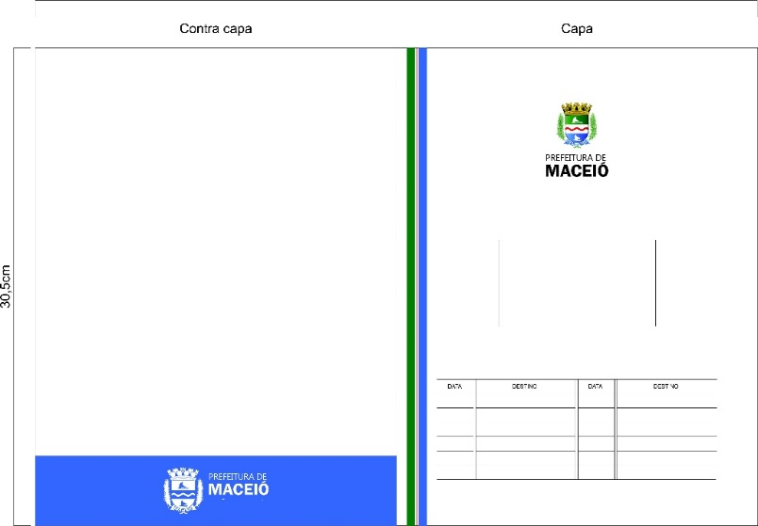



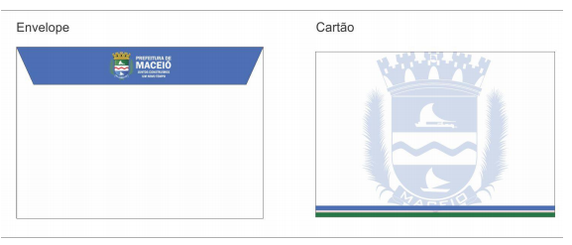



**ANEXO III**

**ENDEREÇOS DE ENTREGA DOS ÓRGÃOS**

|  |  |  |
| --- | --- | --- |
| **ÓRGÃO GERENCIADOR** | | **ENDEREÇO** |
| 1 | ARSER | R. Mal. Roberto Ferreira (Antiga Rua da Praia) 71 - Centro, Maceió - AL, 57020-680 |
| **ÓRGÃOS PARTICIPANTES** | | **ENDEREÇOS** |
| 2 | SEMGE | Rua Pedro Monteiro, 5, Centro.  CEP 57020-150 / Fone: (82) 3315-7115 / 7104 / 7113 |
| 3 | SECOM | Rua Jangadeiros Alagoanos, Pajuçara, Nº 1481 -  CEP: 57030-000 - 2º andar da Galeria Città Uffice. Atendimento ao público das 8h às 14h / Fones: (55 82) 3315-5736 / 3315-5074 / 98882-1135 (Imprensa) / 98882-8185 (Administrativo) |
| 4 | SMCI | Av. Aristeu de Andrade, 406, Farol  CEP 57051-090 / Fone: 3315.9001 |
| 5 | SEMED | Rua General Hermes, 1199, Cambona  CEP 57017-000 //Fone: (82) 3315-4553 |
| 6 | SEMELJ | Sede administrativa: Rua Sá e Albuquerque, 235, Jaraguá  // 3315 2751 | Vila Olímpica: Av. Alice Karoline, 43, Cidade Universitária // 3354-1265 |
| 7 | SEMEC | Rua Pedro Monteiro, nº 47, Centro - Maceió/AL  CEP: 57020-380 |
| 8 | SMG | Rua Desembargador Almeida Guimarães, 87, Pajuçara, Maceió - AL  CEP: 57030-16. Fones: (82) 3315-5042 / 3787 |
| 9 | SEMINFRA | Rua do Imperador, 307, Centro  CEP 57023-060 // Fones: (82) 3315-5005 /3536 |
| 10 | SEMDS | Rua Marquês de Abrantes, s/n, Bebedouro  CEP 57018-655 // Fones: (82) 3315-4735 /4736 Parque Municipal: 3358-6232 |
| 11 | GP | Rua Sá e Albuquerque, 235, Jaraguá. Telefones: (82) 3315.5040 / 5045 |
| 12 | PGM | Rua Dr. Pedro Monteiro, 291, Centro.  CEP 57020-380 | Telefones: 3327-4902 / 3327-7409 / 3327-1588 / 3327-1447 |
| 13 | SEMSCS | Avenida Theobaldo Barbosa, s/n, Conjunto Joaquim Leão, Vergel  CEP 570145-10 // Fones: (82) 3315-2848 / 1920 |
| 14 | SEDET | Rua Barão de Anadia, 85, Centro  CEP 57020-630 // Fone: (82) 3315-6260 |
| 15 | SEMTUR | Avenida da Paz, 1422, Centro  CEP 57020-440 // Fone: (82) 3336-4409 |
| 16 | GVP | Rua Jornalista Lafaiete Belo, 47, Poço  CEP 57025-690 // Fones: (82) 3315-2124 / 3315-2125 |
| 17 | GGOV | Rua Desembargador Almeida Guimarães, 87, Pajuçara, Maceió - AL  CEP: 57030-160 Telefones: (82) 3315.5040 / 5045 |
| 18 | SEMTABES | Rua do Imperador, 141, Centro  CEP 57020-670 // Fone: (82) 3315-1018 |
| 19 | IPREV | Rua Comendador Palmeira, 502, Farol  CEP 57051-150 // Fone: (82) 3315-3276 / (82) 3315-4122 |
| 20 | FMAC | Avenida da Paz, nº 900, Jaraguá, Maceió/AL |
| 21 | SLUM | Praça Ciro Acioly, 96, Ponta Grossa  CEP 57014-710 // Fone: (82) 3315-2600 // Disque Limpeza 0800 082 2600 |
| 22 | SIMA | Rua Marquês de Abrantes, s/n, Bebedouro  CEP 57018-330 // Fones: (82) 3315-3821 / 6410 / 3828 Call Center: 0800 031 9055 |
| 23 | SMTT | Avenida Durval de Góes Monteiro, 829, KM 10, Tabuleiro do Martins  CEP 57061-000 // Fone: (82) 3315-3571 |
| 24 | COMARHP | Rua General Hermes, 281, Cambona  CEP 57017-010 // Fone: (82) 3336-5007 |
| 25 | SEMAS | SEMAS SEDE – AV. COMENDADOR LEÃO, 1383, POÇO, MACEIÓ-AL |
| 26 | SMS | RUA DIAS CABRAL, 569, CENTRO, CEP 57020-250 |